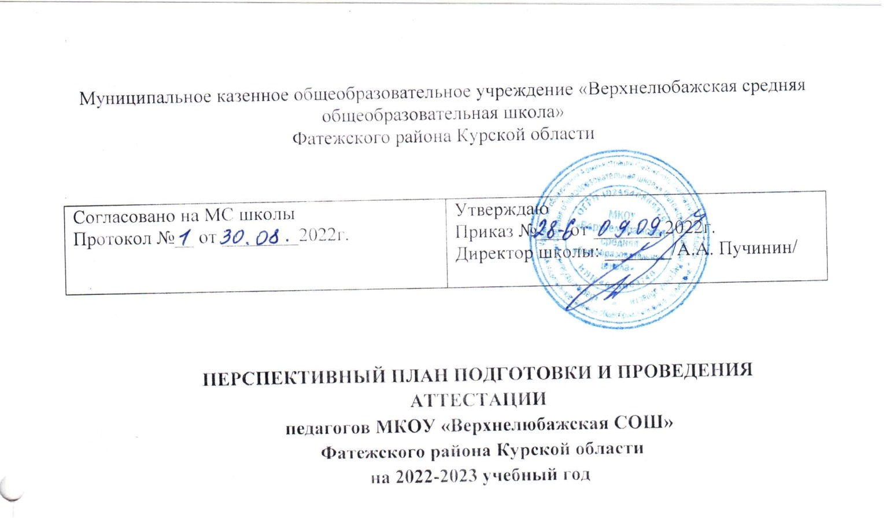

**Цель:** Определение уровня профессиональной компетентности и создание условий для

повышения квалификации педагогических работников

|  |  |  |  |  |
| --- | --- | --- | --- | --- |
| **№** | **Планируемое мероприятие** | **Срок** | **Ответственный** | **Результат** |
|  | Теоретический семинар «Новые требования к подготовке материалов аттестации педагогов» | октябрь | Зам.дир. НМР | Педагогическая компетентность в вопросах нормативно-правовой базы |
|  | Консультации для аттестующихся педагогов «Анализ собственной педагогической деятельности. Портфолио учителя» | По запросу | Зам.дир. УВР | Преодоление затруднений при написании самоанализа деятельности, составление Портфолио |
|  | Индивидуальные консультации по заполнению заявлений при прохождении аттестации, разме-  щения материалов на сайте школы. | По запросу | Зам.дир. НМР | Преодоление затруднений при написании педагогом заявлений |
|  | Уточнение списка аттестуемых педагогических работников в  2022- 2023 учебном году | Сентябрь | Зам.дир. УВР | Список аттестуемых педагогических работников в 2022-2023 учебном году |
|  | Издание приказов ОУ по аттестации в 2022-2023 учебном году | В течение года | Директор школы,  Зам.дир. НМР | Приказы |
|  | Подготовка материалов к аттестации, оформление необходимых  документов для прохождения аттестации | Согласно  графику | Аттестующиеся педагоги, Зам.дир. НМР | Успешная аттестация педагогов |
|  | Составление списка педагогических работников, выходящих на аттестацию в следующем учебном году | Апрель-май | Зам.дир. НМР | Список аттестующихся педагогических работников |